臺北市中山區濱江國民小學99學年度祖孫週
【超 級 祖 孫 臉】 徵 件 活 動


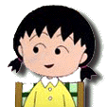
小朋友，你有沒有注意到你的祖父母或外公外婆與你有點相像呢? 因為那包含了阿公阿嬤孕育你的爸爸媽媽與你的辛勞呢!快拍下你與祖父母或外公外婆相像的祖孫臉，參加有趣的超級祖孫臉活動吧!請記得要強調臉部的特寫喔!
作品主題 □我的祖父 □我的祖母 □自訂（ ）
□我的外祖父 □我的外祖母
學生姓名 |  | 學生班級 | 年 班
外/祖父母姓名 |  | 年齡
拍攝地點 |  | 拍攝時間
照 片 黏 貼 處
尺寸採4×6吋彩色或黑白照片
（可彩色列印輸出）


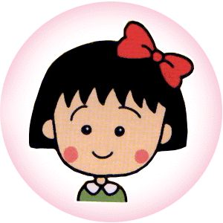
想對我的祖父母/外公外婆說的話:

